Comandos digitados

Configuração de GIT:

$ git config --global user.name "Mauricio Lopes"

$ git config --global user.email "mauriciopoa_@hotmail.com"

Comando de versionamento GIT:

$ git init

$ git add LeiloesTDSat/

$ git commit -m "Projeto Inicial"

$ git add .

$ git commit -m "Script de criação do BD"

$ git remote add origin <https://github.com/cisankara/ProjetoUC11.git>

$ git branch -M main

$ git push -u origin main

$ git pull origin main

Link do repositório remoto:

<https://github.com/cisankara/ProjetoUC11>

Capturas de tela GITHUB:

Tela inicial

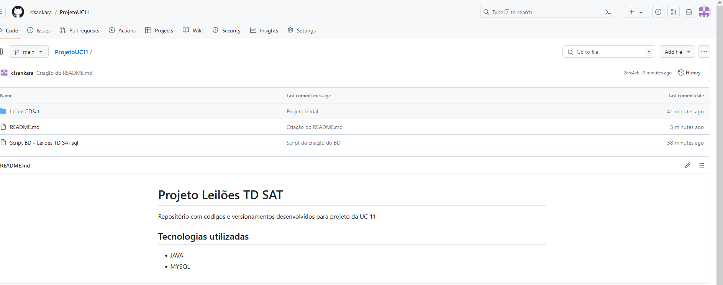

Tela de ramificações (branches)

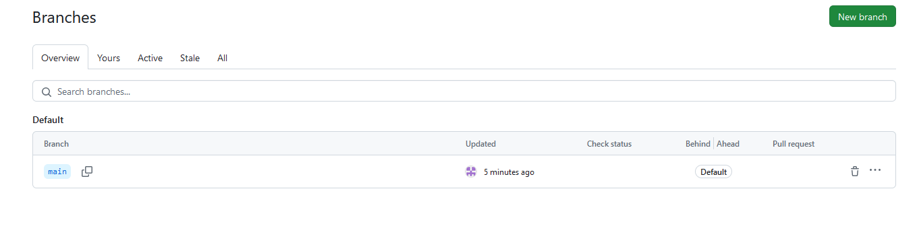

Tela de commits

